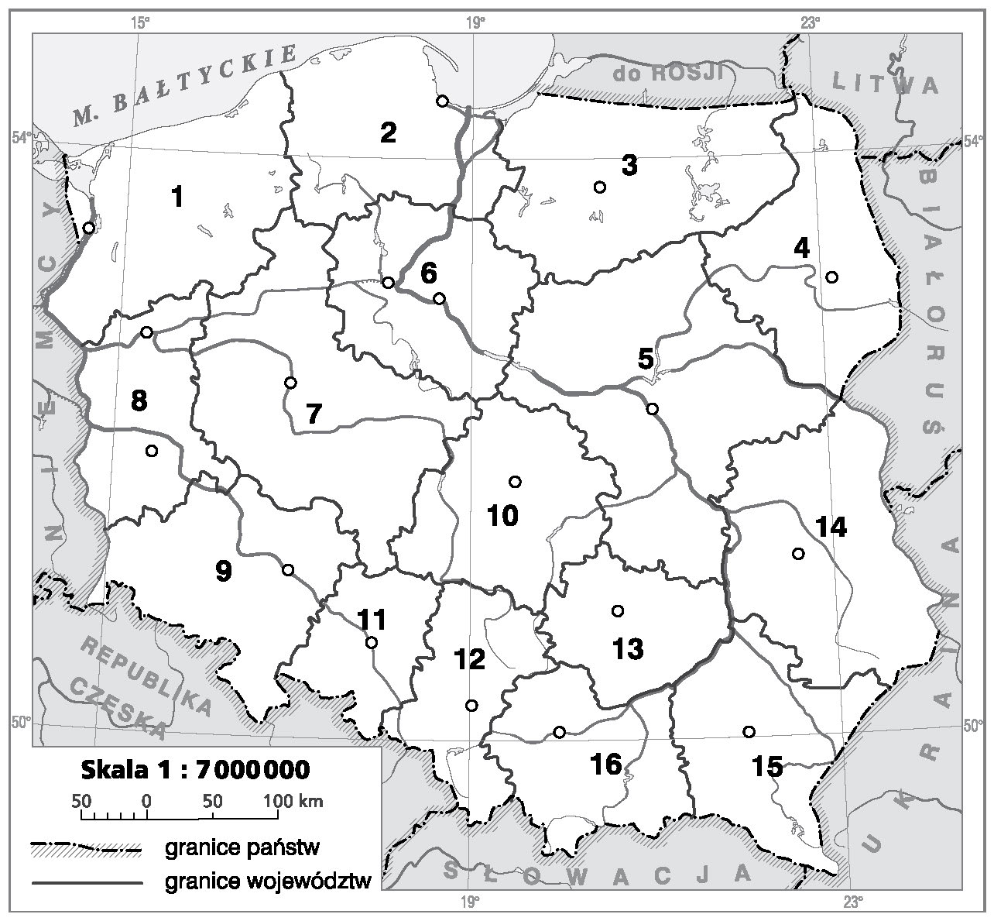
Załącznik 1
█ Karta pracy – Podział administracyjny Polski
Korzystając z mapy „Podział administracyjny Polski”, rozpoznaj województwa i ich stolice,
a następnie wpisz ich nazwy do tabeli.

Nazwy województw

Stolice województw
1.

2.

3.

4.

5.

6.

7.

8.

9.

10.

11.

12.

13.

14.

15.

16.

1

Uzupełnij zdania.
• Województwo małopolskie graniczy na wschodzie z województwem ……….…………………………… .

• Na wschód od województwa lubuskiego leży województwo ……………………………………………… .

• Dwie stolice mają województwa: ……………………………………… i ………………………………… .

• Największą powierzchnię ma województwo ……………………………………………………………….. .
Wyjaśnij, co to znaczy, że podział administracyjny naszego państwa jest trójstopniowy.
…………………………………………………………………………………………………………………

…………………………………………………………………………………………………………………

…………………………………………………………………………………………………………………
Napisz, kto sprawuje władzę w poszczególnych jednostkach podziału administracyjnego w naszym
kraju. Wykorzystaj wyrażenia z ramki i uzupełnij schemat.
• wojewoda • starosta • wójt • burmistrz • prezydent miasta
• sołtys • starosta powiatowy • prezydent państwa
Państwo
Województwo
grodzki
Powiat
ziemski
miejska
Gmina
wiejska
4
3
2

